Назначение и цели
Назначение: мобильное приложение для Android, которое объединяет прослушивание музыки из серверного каталога и с устройства, работает без интернета, подбирает музыку по вкусу и управляется жестами телефона.
Таблица 1 – Цели проекта.
№ | Цель | Как измеряется
1 | Пользователь слушает сохранённую музыку без интернета в авиарежиме воспроизводятся все треки со статусом «Сохранено»
2 | Пользователь переносит библиотеку из другого сервиса за несколько минут | Файл на 1000 строк обрабатывается, плейлист создан, показан отчёт «найдено/не найдено»
3 | Пользователь управляет плеером, не глядя на экран | Все жесты из настроек срабатывают при включённом экране и при свёрнутом приложении
4 | Пользователь получает рекомендации, которые ему нравятся | Доля лайкнутых или дослушанных треков из подборки «Для вас»
5 | Приложение не падает при ошибках сети и сервера | Каждая сетевая ошибка показывает текст и кнопку «Повторить»
Учебные цели: Clean Architecture (domain/data/presentation), SOLID, DI, внешний источник данных, аппаратная функция в основном сценарии, покрытие тестами.

Роли пользователей
Таблица 2 – Роли пользователей.
Роль | Описание
Гость | Не вошёл в аккаунт. Слушает каталог и свои файлы, пользуется кешем и жестами. Не может лайкать, комментировать, синхронизировать
Пользователь | Вошёл в аккаунт. Всё, что у гостя, плюс лайки, комментарии, рекомендации, загрузка своих треков, обмен плейлистами
Модератор | Скрывает треки и комментарии по жалобам
Внешние системы | Сервер приложения, API распознавания музыки, MusicBrainz/Last.fm, ИИ-API, Jamendo/FMA

Функциональные требования
Приоритет по MoSCoW: M – Must, S – Should, C – Could, W – Won’t.
Таблица 3 – Функциональные требования.
ID | Требование | Приоритет
FR-01 | Приложение воспроизводит треки из каталога (потоково) и с устройства: play/pause, следующий/предыдущий, перемотка, очередь, повтор, перемешивание. Воспроизведение продолжается в фоне с уведомлением и управлением с экрана блокировки | M
FR-02 | Пользователь сохраняет трек или плейлист в офлайн-кеш. Отображается статус («не сохранён», «загрузка N %», «сохранён»), загрузка идёт в фоне. В настройках задаются лимит кеша и очистка | M
FR-03 | При отсутствии сети приложение показывает сохранённые треки и плейлисты и воспроизводит их; несохраненные треки помечены как недоступные | M
FR-04 | Интерфейс выполнен в стиле «стекла» (размытие и полупрозрачность). В настройках задаются акцентный цвет, прозрачность, сила размытия, тема (светлая, тёмная, системная). Настройки сохраняются между запусками | M
FR-05 | Пользователь импортирует свои аудиофайлы с устройства (через системный выбор файлов). Приложение читает теги (название, исполнитель, альбом, длительность, обложку) | M
FR-06 | Пользователь добавляет треки в «Избранное», создаёт, переименовывает и удаляет плейлисты, меняет порядок треков | M
FR-07 | Пользователь ищет треки в серверном каталоге по названию, исполнителю и жанру с постраничной загрузкой | M
FR-08 | Авторизованный пользователь ставит и снимает лайк треку каталога; отображается число лайков и если лайк стоит добавляется в избранное (лайкнутые) | M
FR-09 | Авторизованный пользователь оставляет комментарий к треку, привязанный к секунде воспроизведения; комментарии показываются на шкале прогресса | M
FR-10 | Регистрация и вход по e-mail и паролю, выход из аккаунта, хранение токена | M
FR-11 | «Дирижёр жестами»: встряхивание – следующий трек; переворот экраном вниз – пауза; наклон – перемотка; взмах – лайк; ладонь над экраном – пауза/продолжить. Каждый жест включается отдельно, чувствительность настраивается, распознанный жест подтверждается вибрацией | M
FR-12 | Импорт плейлиста из файла TXT/CSV/JSON/M3U. Сервер выполняет нечёткое сопоставление строк с каталогом и MusicBrainz, приложение показывает отчёт «найдено/сомнительно/не найдено», пользователь подтверждает сомнительные совпадения и создаёт плейлист | M
FR-13 | Персональные рекомендации: приложение записывает события прослушивания (дослушан, пропущен, лайк, добавлен в плейлист), сервер строит профиль вкуса, ИИ формирует подборку «Для вас» с коротким объяснением. Последняя подборка кешируется | M
FR-14 | Пользователь отключает сбор истории прослушиваний и сбрасывает профиль вкуса | M
FR-15 | Ночной режим по датчику освещённости: в темноте включается тёмная тема и снижается громкость с плавным переходом. Функцию можно отключить | S
FR-16 | «Дуэт вкусов»: два пользователя объединяют профили, ИИ формирует общий плейлист с объяснением | S
FR-17 | Распознавание музыки: запись 5–10с с микрофона, отправка на сервер, показ найденного трека, история распознаваний | S
FR-18 | Обмен плейлистом по QR-коду: приложение генерирует QR с кодом плейлиста, другое приложение сканирует его камерой и добавляет копию плейлиста | S
FR-19 | Анимированные обложки (GIF/WebP): анимация идёт во время воспроизведения и останавливается на паузе; анимацию можно отключить | C
FR-20 | Смена обложки трека или плейлиста на свою картинку из галереи (видна только этому пользователю) | C
FR-21 | Цвета интерфейса подстраиваются под обложку текущего трека | C
FR-22 | Похожая музыка и исполнители для текущего или распознанного трека (MusicBrainz/Last.fm) | C
FR-23 | Автор загружает свой трек в каталог с отметкой «моё авторство»; любой пользователь может пожаловаться на трек | C
- | Скачивание аудио из сторонних сервисов, эквалайзер. | W

Нефункциональные требования
  - Обработка ошибок
- NFR-01. При отсутствии интернета, таймауте (15с на запрос) и ответе сервера 5xx пользователь видит понятный текст на русском (например, «Нет подключения к интернету») и кнопку «Повторить». Приложение не падает.
- NFR-02. Ошибки 4xx отображаются по смыслу: 401 – переход на вход, 404 – «Трек не найден», 429 – «Слишком много запросов, попробуйте позже».
- NFR-03. Отказ в разрешении (микрофон, камера, уведомления) не роняет приложение: показывается объяснение, функция недоступна, остальное работает. При «больше не спрашивать» предлагается переход в настройки.
- NFR-04. Отсутствие датчика на устройстве (например, нет датчика освещённости) скрывает соответствующую настройку, приложение работает.
- NFR-05. Поворот экрана и сворачивание не теряют состояние и не повторяют сетевой запрос.
  - Офлайн-режим
- NFR-06. Офлайн: списки каталога, избранное, плейлисты, последняя подборка «Для вас» и история распознаваний показываются из локальной БД, затем обновляются с сервера.
- NFR-07. Действия без сети (лайк, добавление в плейлист, события прослушивания) сохраняются в очередь и отправляются при появлении сети.
- NFR-08. Отображается индикатор «Офлайн», а недоступные без сети функции (поиск, распознавание, рекомендации) показывают состояние «нужен интернет» с кнопкой «Повторить».
  - Производительность и ресурсы
- NFR-09. Холодный старт до главного экрана – не более 2с на среднем устройстве. Начало воспроизведения сохранённого трека – не более 0,5 с.
- NFR-10. Прокрутка списков без заметных подтормаживаний; обложки загружаются с кешированием.
- NFR-11. Датчики жестов работают только во время воспроизведения и при включённой функции; анимированные обложки останавливаются на паузе, чтобы экономить батарею.
  - Интерфейс и адаптивность
- NFR-12. Корректная вёрстка на телефоне и планшете, в портретной и альбомной ориентации, при крупном системном шрифте.
- NFR-13. Светлая и тёмная тема; на Android ниже 12 вместо размытия используется полупрозрачный фон.
- NFR-14. Доступность: у иконок, контраст текста не ниже WCAG AA, все строки в strings.xml.
- NFR-15. Минимальная версия Android – 8.0 (API 26), целевая актуальная.
  - Безопасность и приватность
- NFR-16. Ключи внешних и ИИ-API хранятся только на сервере в переменных окружения, в APK их нет.
- NFR-17. Обмен с сервером только по HTTPS; токен хранится в зашифрованном виде.
- NFR-18. Сбор истории прослушиваний отключаемый, профиль вкуса можно удалить; записи с микрофона не сохраняются на сервере после распознавания.
  - Качество кода
- NFR-19. Clean Architecture: domain без Android-зависимостей; ViewModel вызывает только use cases.
- NFR-20. Unit-тест на каждый use case, ViewModel и маппер; UI-тест на каждый экран (успех и ошибка).
- NFR-21. KDoc у каждого класса и публичного метода, линтер без ошибок.

User stories с критериями приёмки
US-01. Слушать музыку без интернета. Must, FR-02, FR-03
Как пользователь, я хочу сохранить плейлист на телефон, чтобы слушать его в метро без интернета.
- Дано: плейлист из 10 треков каталога. Когда я нажимаю «Сохранить офлайн», тогда у каждого трека отображается прогресс загрузки, а по завершении статус «Сохранено».
- Дано: треки сохранены, включён авиарежим. Когда я запускаю плейлист, тогда все 10 треков воспроизводятся без ошибок.
- Дано: авиарежим. Когда я открываю несохраненный трек, тогда он помечен как недоступный и приложение не падает.
- Дано: в настройках лимит кеша 1 ГБ. Когда кеш заполнен, тогда приложение предлагает очистить давно не прослушанные треки.
US-02. Перенести библиотеку из другого сервиса. Must, FR-12
Как пользователь, который уходит из другого музыкального сервиса, я хочу загрузить файл со списком треков, чтобы не собирать плейлист заново вручную.
- Дано: файл TXT, где в каждой строке «Исполнитель – Название». Когда я выбираю его в «Импорт плейлиста», тогда приложение показывает прогресс обработки.
- Когда обработка завершена, тогда я вижу отчёт с тремя группами: «Найдено», «Сомнительно» (с вариантами на выбор), «Не найдено».
- Когда я подтверждаю результат и ввожу название, тогда создаётся плейлист из найденных и подтверждённых треков.
- Дано: файл неподдерживаемого формата или пустой. Тогда отображается понятное сообщение об ошибке с примером правильного формата.
- Дано: нет интернета. Тогда отображается «Для импорта нужен интернет» и кнопка «Повторить».
US-03. Переключить трек встряхиванием. Must, FR-11
Как пользователь на пробежке, я хочу встряхнуть телефон, чтобы переключить трек, не доставая его из чехла.
- Дано: жест «Встряхивание» включён, идёт воспроизведение. Когда я встряхиваю телефон, тогда начинается следующий трек и срабатывает короткая вибрация.
- Дано: приложение свёрнуто, экран выключен, воспроизведение идёт. Когда я встряхиваю телефон, тогда трек переключается.
- Дано: жест выключен в настройках. Когда я встряхиваю телефон, тогда ничего не происходит.
- Дано: обычная ходьба с телефоном в кармане. Тогда ложных срабатываний нет при чувствительности по умолчанию.
US-04. Поставить паузу, перевернув телефон. Must, FR-11
Как пользователь, я хочу перевернуть телефон экраном вниз, чтобы быстро поставить музыку на паузу, когда ко мне обращаются.
- Дано: жест включён, идёт воспроизведение. Когда я кладу телефон экраном вниз, тогда воспроизведение встаёт на паузу.
- Когда я переворачиваю телефон обратно, тогда воспроизведение продолжается (если включена опция «Продолжать при возврате»).
- Дано: на устройстве нет нужного датчика. Тогда настройка жеста скрыта, приложение работает.
US-05. Настроить внешний вид. Must, FR-04
Как пользователь, я хочу выбрать цвет, прозрачность и тему, чтобы приложение выглядело так, как мне нравится.
- Когда я меняю акцентный цвет, прозрачность или силу размытия в настройках, тогда изменение сразу видно на экране предпросмотра и во всём приложении.
- Когда я перезапускаю приложение, тогда настройки сохранены.
- Дано: тема «Системная». Когда я меняю тему в системе, тогда приложение переключает тему.
- Дано: Android ниже 12. Тогда вместо размытия используется полупрозрачный фон, и интерфейс остаётся читаемым.
US-06. Добавить свои треки. Must, FR-05, FR-06
Как пользователь со скачанными треками, я хочу добавить свои файлы в приложение, чтобы слушать их вместе с каталогом в своих плейлистах.
- Когда я выбираю несколько аудиофайлов через «Добавить с устройства», тогда они появляются в разделе «Мои треки» с названием, исполнителем и обложкой из тегов.
- Дано: у файла нет тегов. Тогда название берётся из имени файла, обложка – стандартная.
- Когда я добавляю свой трек в избранное или в плейлист, тогда он отображается там рядом с треками каталога.
- Дано: файл удалён с устройства. Тогда трек помечен «Файл недоступен», приложение не падает.
US-07. Найти трек и поставить лайк. Must, FR-07, FR-08, FR-10
Как пользователь, я хочу найти трек в каталоге и отметить, что он мне нравится, чтобы потом быстро к нему вернуться.
- Когда я ввожу в поиск запрос, тогда результаты загружаются постранично; при пустом результате отображается «Ничего не найдено».
- Дано: я вошёл в аккаунт. Когда я ставлю лайк, тогда счётчик увеличивается на 1, трек появляется в «Избранном».
- Дано: я гость. Когда я нажимаю лайк, тогда приложение предлагает войти.
- Дано: нет сети. Когда я ставлю лайк, тогда он сохраняется локально и отправляется при появлении сети.
- Дано: ошибка сервера 500 при поиске. Тогда отображается текст ошибки и кнопка «Повторить».
US-08. Оставить комментарий к моменту трека. Must, FR-09
Как слушатель, я хочу прокомментировать конкретный момент трека, чтобы обсудить его с другими.
- Дано: трек играет на 1:23. Когда я пишу комментарий и отправляю его, тогда он сохраняется с отметкой 1:23 и появляется маркер на шкале прогресса.
- Когда воспроизведение доходит до отметки комментария, тогда комментарий кратко показывается над шкалой.
- Дано: пустой комментарий или длиннее 500 символов. Тогда кнопка отправки неактивна и показана подсказка.
- Дано: нет сети. Тогда отображается «Не удалось отправить» и кнопка «Повторить».
US-09. Получать рекомендации по вкусу. Must, FR-13, FR-14
Как пользователь, я хочу видеть подборку треков под мой вкус, чтобы находить новую музыку без долгого поиска.
- Дано: я прослушал не меньше 20 треков. Когда я открываю «Для вас», тогда вижу подборку не меньше, чем из 10 треков и у каждого короткое объяснение («похоже на …, которые вы часто дослушиваете»).
- Дано: прослушано меньше 20 треков. Тогда отображается подборка популярных треков и подсказка «Слушайте больше, чтобы подборка стала точнее».
- Дано: нет сети. Тогда показывается последняя сохранённая подборка с пометкой даты.
- Когда я отключаю «Сбор истории», тогда события перестают записываться; когда нажимаю «Сбросить профиль», тогда профиль на сервере удаляется.
- Дано: ИИ-сервис недоступен. Тогда отображается подборка без объяснений, приложение не падает.
US-10. Распознать играющую песню. Should, FR-17, FR-22
Как пользователь, я хочу узнать, что за песня играет в кафе, чтобы добавить её себе.
- Дано: разрешение на микрофон не выдано. Когда я нажимаю «Распознать», тогда показывается объяснение, зачем нужен микрофон, и системный запрос.
- Когда разрешение выдано и запись завершена, тогда отображается найденный трек (название, исполнитель, обложка) и кнопки «Открыть в каталоге», «Похожее».
- Дано: трек не распознан. Тогда отображается «Не удалось распознать, попробуйте ближе к источнику звука».
- Дано: в разрешении отказано навсегда. Тогда предлагается перейти в настройки, остальные функции работают.
- Распознанный трек сохраняется в истории, история доступна офлайн.
US-11. Поделиться плейлистом по QR. Should, FR-18
Как пользователь, я хочу показать другу QR-код плейлиста, чтобы он сразу получил его у себя.
- Когда я нажимаю «Поделиться по QR», тогда на экране отображается QR-код плейлиста.
- Когда друг сканирует код камерой в приложении, тогда он видит название и список треков и может сохранить копию.
- Дано: в плейлисте есть мои локальные файлы. Тогда они помечены как «недоступны для передачи», остальные треки передаются.
- Дано: код устарел или неверен. Тогда отображается понятное сообщение.
US-12. Автоночной режим. Should, FR-15
Как пользователь, я хочу, чтобы в темноте приложение само переходило в ночной режим, чтобы не слепил экран, и музыка была тише.
- Дано: функция включена, освещённость ниже порога 5 секунд подряд. Тогда включается тёмная тема и громкость плавно снижается до заданного уровня.
- Когда становится светло, тогда возвращается прежняя тема.
- Дано: на устройстве нет датчика освещённости. Тогда настройка скрыта.
US-13. Дуэт вкусов Should FR-16
Как пользователь, я хочу объединить свой вкус со вкусом друга, чтобы получить плейлист, который понравится нам обоим.
- Когда я приглашаю друга (по коду или QR) и он принимает приглашение, тогда создаётся общий плейлист не меньше, чем из 15 треков с объяснением подбора.
- Дано: у одного из пользователей отключён сбор истории. Тогда отображается сообщение, что дуэт невозможен.
US-14. Поставить свою обложку. Could, FR-19, FR-20
Как пользователь, я хочу поставить на любимый трек свою картинку или GIF, чтобы плеер выглядел, по-моему.
- Когда я выбираю «Сменить обложку» и картинку из галереи, тогда обложка трека меняется везде в приложении у меня, но не у других пользователей.
- Дано: выбрана GIF. Тогда она анимируется во время воспроизведения и останавливается на паузе.
- Когда я выбираю «Вернуть исходную», тогда отображается оригинальная обложка.

Сводка приоритетов MoSCoW
Таблица 4 – приоритеты MoSCoW.
Приоритет | Функции
Must | Воспроизведение и фон (FR-01), офлайн-кеш (FR-02, FR-03), стеклянный UI и кастомизация (FR-04), свои треки, избранное, плейлисты (FR-05, FR-06), каталог, поиск, лайки, комментарии, авторизация (FR-07–FR-10), дирижёр жестами (FR-11), импорт плейлиста из файла (FR-12), рекомендации и приватность (FR-13, FR-14)
Should | Ночной режим по освещённости (FR-15), дуэт вкусов (FR-16), распознавание музыки (FR-17), обмен по QR (FR-18)
Could | Анимированные обложки (FR-19), смена обложки (FR-20), цвета из обложки (FR-21), похожая музыка (FR-22), загрузка своих треков авторами (FR-23)
Won't | Скачивание аудио из сторонних сервисов, эквалайзер, караоке, веб-версия

Список экранов (предварительно)
- Вход/регистрация
- Главная («Для вас», недавние, сохранённые)
- Поиск по каталогу
- Карточка трека и полноэкранный плеер (с комментариями на шкале)
- Медиатека: избранное, плейлисты, мои треки
- Плейлист (с действиями: сохранить офлайн, поделиться по QR)
- Импорт плейлиста из файла и отчёт сопоставления
- Распознавание музыки и история
- Сканер QR
- Дуэт вкусов
- Настройки: внешний вид, жесты, кеш, приватность, аккаунт

Диаграмма вариантов использования
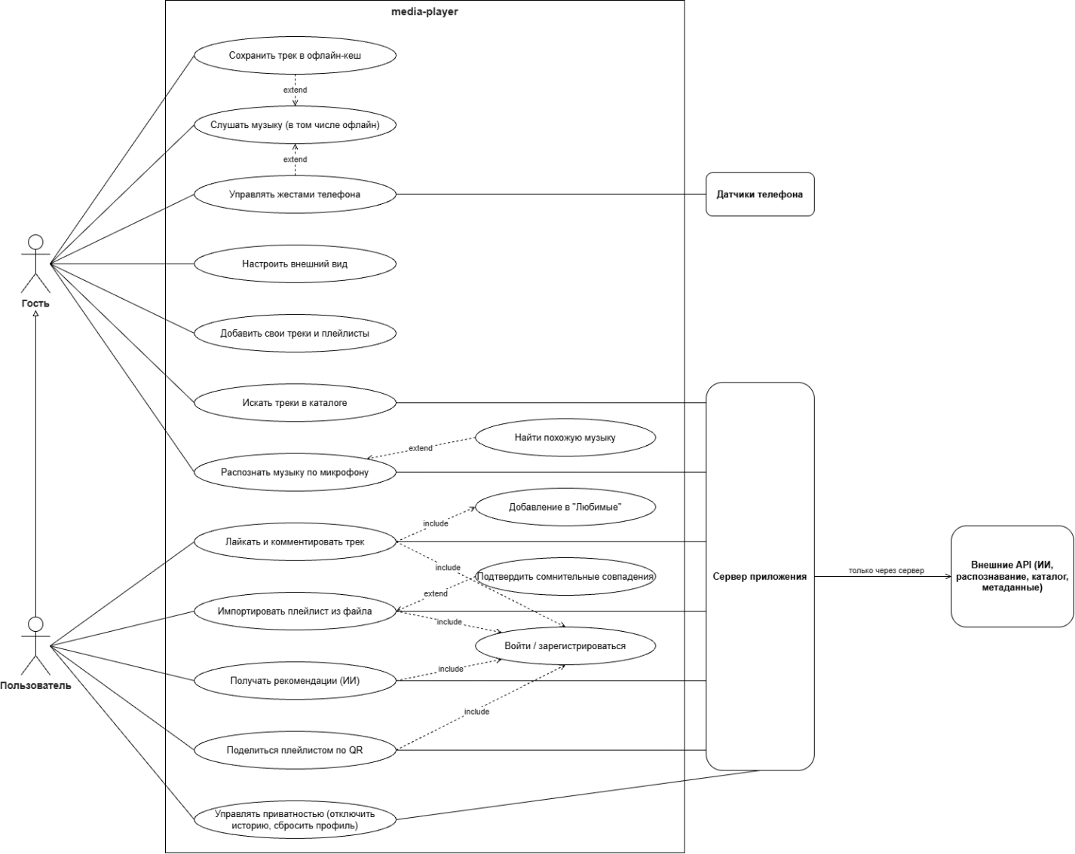
Рисунок 1. Usecase.

